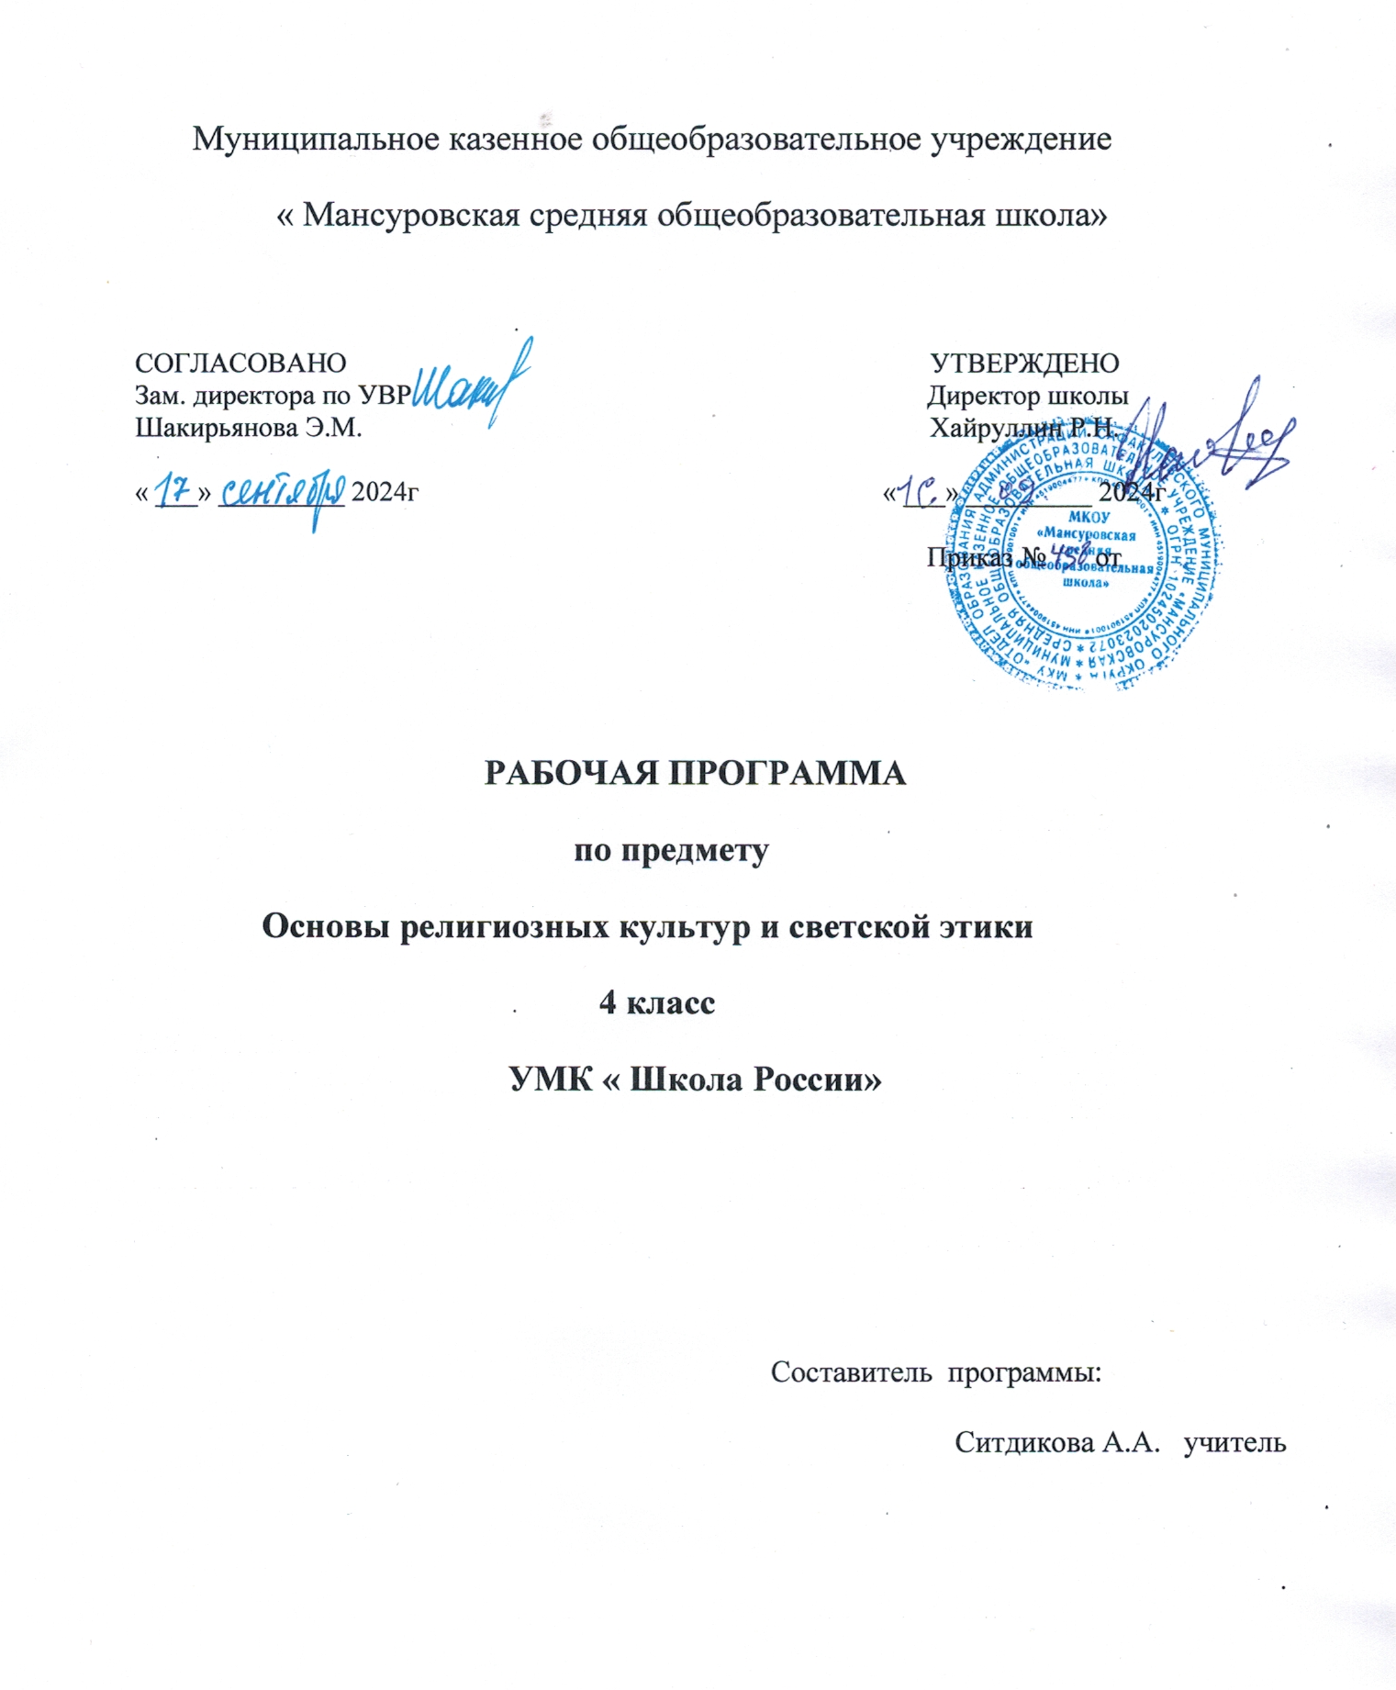
Пояснительная записка

В современном мире особое значение приобретают духовно-нравственное воспитание школьников, развитие у детей таких качеств как толерантность и уважение к другим культурам, готовность и способность к диалогу и сотрудничеству, что подразумевает овладение знаниями об особенностях национальных культур, культуроведческих основах, социальных явлений и традиций.
Программа курса «Основы религиозных культур и светской этики» А.Я.Данилюка, в частности модуль «Светская этика» соответствует ФГОС, который подробно описан в приказе Минобрнауки РФ «О внесении изменений в федеральный компонент государственных образовательных стандартов начального, общего, основного общего и среднего (полного) общего образования, утверждённый приказом Министерства образования РФ от 5 марта 2004 года № 1089» №69 от 31 января 2012 года.
Основой для данного курса также является концепция « Духовно-нравственного воспитания», которая разработана в соответствии с Конституцией Российской Федерации, Законом РФ «Об образовании», Конвенции о правах ребёнка, на основе Поручения Президента Российской Федерации от 2 августа 2009 г. (Пр-2009 ВП-П44-4632) и Распоряжения Председателя Правительства Российской Федерации от 11 августа 2009 г. (ВП-П44-4632. Не противоречит федеральным законам №124 « Основные гарантии …» и №125 «О свободе и совести и о религиозных объединениях».
Курс является культурологическим и направлен на развитие у школьников представлений о нравственных идеалах и ценностях.
Материал изучается на базовом уровне в 4 классе, один час в неделю, 34 часа в год. Основание Приказ Минобрнауки РФ «О внесении изменений в федеральный базисный учебный план и примерные учебные планы для образовательных учреждений Российской Федерации, реализующих программы общего образования, утверждённые приказом Министерства образования РФ от 9 марта 2004 года № 1312» №74 от 01 февраля 2012 года.
Цель курса: Формирование у младшего подростка мотиваций к осознанному нравственному поведению, основанному на знании культурных и религиозных традиций многонационального народа России и уважении к ним, а также к диалогу с представителями других культур и мировоззрений.
Задачи:
- Знакомство учащихся с содержанием модуля «Основы светской этики»;
- Развитие представлений младшего подростка о значении норм морали, общечеловеческих ценностей в жизни людей;
- Обобщение знаний, представлений о духовной культуре и морали, полученных в начальной школе;
- Формирование у младших школьников ценностно-смысловых мировоззренческих основ, обеспечивающих целостное восприятие отечественной истории и культуры при изучении гуманитарных предметов на ступени основной школы;
- Развитие способностей учащихся к общению в полиэтнической многоконфессиональной и поликультурной среде на основе взаимного уважения и диалога во имя общественного мира и согласия.

Преподавание курса будет проходить на основе системно -деятельностного подхода и информационно-коммуникативных технологий.
В качестве наиболее важных механизмов, способствующих освоению содержания курса, будут использоваться следующие методы :
- Метод моральных дилемм и дискуссий – создание доступной для понимания школьников проблемной ситуации, имеющей отношение к реальной жизни, включающей два или более вопросов. Предлагается на основе анализа и доказательств правомерности поведения «героя» выбрать различные варианты ответов. Метод дает возможность школьникам сделать впоследствии самостоятельный выбор в реальных жизненных ситуациях.
- Эвристические методы – методы и приемы познания, используемые для решения творческих задач в процессе открытия нового. Позволяют развивать способности человека, вырабатывать новые продуктивные идеи или их сочетания, получать оригинальные и целенаправленные результаты в соответствующей области.

- Исследовательский метод – организация обучения, при которой учащиеся ставятся в положение исследователя: самостоятельно выделяют гипотезу, подтверждают или опровергают ее, исходя из известных данных, делают выводы и обобщения, постигают ведущие понятия и идеи, а не получают их в готовом виде.

- Проектирование – особый вид деятельности, сочетающий индивидуальную самостоятельную работу с групповыми занятиями, в результате которого, школьники создают конечный продукт их собственного творчества, учатся анализировать ситуацию, выделять проблему, формулировать ожидаемые результаты, ставить задачи, находить оптимальный способ решения проблемы, составлять план действий, учитывать потенциальные ресурсы и превращать их в реальные, проводить исследования, оценивать и анализировать свою работу, соотносить полученные результаты с ожидаемыми.

В программе нашли отражение современные виды моделей:
- Феноменологической
- Религиоведческой
- Развивающей инструментальной
- Диалогической
- Интеграционной
И соответственно следующие формы и варианты проведения уроков и их этапов:
- эвристические беседы;
- различные виды дискуссий
- учебные и социальные проекты;
- уроки-экскурсии;
- деловые и ролевые игры;
- практикумы;
- различные викторины и другие конкурсные события;
- творческие мастерские.
- Драматизация (театрализация)
- Интервью
- Составление словаря-глоссария
- Сочинения, эссе
- Создание галереи образов
- Ресурсный круг

Методическое обеспечение курса позволит использовать следующие формы работы с учащимися: коллективную, групповую (с постоянным и меняющимся составом учащихся), и индивидуальную. А также предусмотрена подготовка и презентация творческих проектов учащихся на основе изученного материала, как индивидуальных, так и коллективных.
В ходе реализации программы предполагается взаимопонимание с родителями школьников. Работа с родителями предусматривает установление контакта с семьей, выработку согласованных действий и единых требований.
Формы работы с родителями: родительские собрания, групповые и индивидуальные консультации, мастер-классы, открытые уроки, беседы, совместные праздники и мероприятия.

Тематическое планирование
№ темы | Тема | Количество часов
I. | Введение. Духовные ценности и нравственные идеалы в жизни человека и общества | 1
1 | Россия - наша Родина. | 1
II. | Основы светской этики | 28
2 | Что такое светская этика? | 1
3 | Мораль и культура | 1
4 | Особенности морали | 1
5 | Добро и зло | 1
6 | Добро и зло | 1
7 | Добродетель и порок | 1
8 | Добродетель и порок | 1
9 | Свобода и моральный выбор человека | 1
10 | Свобода и ответственность | 1
11 | Моральный долг | 1
12 | Справедливость | 1
13 | Альтруизм и эгоизм | 1
14 | Дружба | 1
15 | Что значит быть моральным? | 1
16-17 | Подведение итогов | 2
18 | Род и семья – исток нравственных отношений в истории человечества | 1
19 | Нравственный поступок | 1
20 | Золотое правило нравственности | 1
21 | Стыд, вина и извинение | 1
22 | Честь и достоинство | 1
23 | Совесть | 1
24-25 | Образы нравственности. | 2
26 | Образцы нравственности в культуре Отечества | 1
27 | Этикет | 1
28 | Семейные праздники | 1
29 | Жизнь человека - высшая нравственная ценность | 1
III. | Духовные традиции многонационального народа России | 5
30 | Любовь и уважение к Отечеству. Патриотизм многонационального и многоконфессионального народа России. | 1
31 | Подготовка творческих проектов. | 1
32 | Выступление учащихся со своими творческими работами: «Как я понимаю православие», «Как я понимаю ислам», «Как я понимаю буддизм», «Как я понимаю иудаизм», «Что такое этика?», «Значение религии в жизни человека и общества», «Памятники религиозной культуры (в моем городе, селе)» и т.д. | 1
33 | Выступление учащихся со своими творческими работами: «Мое отношение к миру», «Мое отношение к людям», «Мое отношение к России», «С чего начинается Родина», «Герои России», «Вклад моей семьи в благополучие и процветание Отечества (труд, ратный подвиг, творчество и т.п.)», «Мой дедушка – защитник Родины», «Мой друг», и т.д. | 1
34 | Презентация творческих проектов на тему «Диалог культур во имя гражданского мира и согласия» (народное творчество, стихи, песни, кухня народов России и т.д.). | 1
Всего |  | 34

Основное содержание модуля «Светская этика».

Россия – наша Родина.
Культура и мораль. Этика и ее значение в жизни человека. Род и семья – исток нравственных отношений в истории человечества. Ценность родства и семейные ценности. Семейные праздники как одна из форм исторической памяти. Образцы нравственности в культурах разных народов. Нравственный образец богатыря. Дворянский кодекс чести. Джентльмен и леди.
Государство и мораль гражданина. Образцы нравственности в культуре
Отечества. Мораль защитника Отечества. Порядочность. Интеллигентность. Трудовая мораль. Нравственные традиции предпринимательства. Что значит «быть нравственным» в наше время? Добро и зло. Долг и совесть. Честь и достоинство. Смысл жизни и счастье. Высшие нравственные ценности. Идеалы. Принципы морали. Методика создания морального кодекса в школе. Нормы морали. Этикет. Этикетная сторона костюма. Школьная форма – за и против. Образование как нравственная норма. Человек – то, что он из себя сделал. Методы нравственного самосовершенствования.
Любовь и уважение к Отечеству. Патриотизм многонационального и многоконфессионального народа России.

Общие требования к уровню подготовки учащихся.
В результате изучения Основ религиозных культур и светской этики, а частности модуля «Светская этика» ученик должен:
Знать/понимать:
- Основные понятия религиозных культур
- Историю возникновения религиозных культур
- Историю развития различных религиозных культур в истории России
- Особенности и традиции религий
- Описание основных содержательных составляющих священных книг, сооружений, праздников и святынь.
Уметь:
- Описывать различные явления религиозных традиций и культур
- Устанавливать взаимосвязь между религиозной культурой и поведением людей
- Излагать своё мнение по поводу значения религиозной культуры (культур) в жизни людей и общества
- Соотносить нравственные формы поведения с нормами религиозной культуры
- Строить толерантное отношение с представителями разных мировоззрений и культурных традиций
- Осуществлять поиск необходимой информации для выполнения заданий
- Участвовать в диспутах: слушать собеседника и излагать своё мнение
- Готовить сообщения по выбранным темам.

Личностные, метапредметные и предметные результаты
Обучение детей по учебному курсу «Основы религиозных культур и светской этики», в частности модуля «Светская этика» должно быть направлено на достижение следующих личностных, метапредметных и предметных результатов освоения содержания.
Требования к личностным результатам:
- формирование основ российской гражданской идентичности, чувства гордости за свою Родину, российский народ и историю России, осознание своей этнической и национальной принадлежности; формирование ценностей многонационального российского общества; становление гуманистических и демократических ценностных ориентаций;
- формирование образа мира как единого и целостного при разнообразии культур, национальностей, религий, отказ от деления на «своих» и «чужих», развитие доверия и уважения к истории и культуре всех народов;
- принятие и освоение социальной роли обучающегося, развитие мотивов учебной деятельности и формирование личностного смысла учения;
- развитие самостоятельности и личной ответственности за свои поступки на основе представлений о нравственных нормах, социальной справедливости и свободе;
- развитие этических чувств как регуляторов морального поведения;
- развитие доброжелательности и эмоционально-нравственной отзывчивости, понимания и сопереживания чувствам других людей; развитие начальных форм регуляции своих эмоциональных состояний;
- развитие навыков сотрудничества со взрослыми и сверстниками в различных социальных ситуациях, умения не создавать конфликтов и находить выходы из спорных ситуаций;
- наличие мотивации к труду, работе на результат, бережному отношению к материальным и духовным ценностям.
Требования к метапредметным результатам:
- овладение способностью принимать и сохранять цели и задачи учебной деятельности; поиска средств ее осуществления;
- формирование умения планировать, контролировать и оценивать учебные действия в соответствии с поставленной задачей и условиями ее реализации; определять наиболее эффективные способы достижения результата; вносить соответствующие коррективы в их выполнение на основе оценки и учета характера ошибок; понимать причины успеха/неуспеха учебной деятельности;
- адекватное использование речевых средств и средств информационно-коммуникационных технологий для решения различных коммуникативных и познавательных задач;
- умение осуществлять информационный поиск для выполнения учебных заданий;
- овладение навыками смыслового чтения текстов различных стилей и жанров, осознанного построения речевых высказываний в соответствии с задачами коммуникации;
- овладение логическими действиями анализа, синтеза, сравнения, обобщения, классификации, установления аналогий и причинно-следственных связей, построения рассуждений, отнесения к известным понятиям;
- готовность слушать собеседника и вести диалог; готовность признавать возможность существования различных точек зрения и права каждого иметь свою собственную; излагать свое мнение и аргументировать свою точку зрения и оценку событий; готовность конструктивно решать конфликты посредством интересов сторон и сотрудничества;
- определение общей цели и путей ее достижения, умение договориться о распределении ролей в совместной деятельности; адекватно оценивать собственное поведение и поведение окружающих.
Требования к предметным результатам:
- знание, понимание и принятие личностью ценностей: Отечество, семья, религия - как основы религиозно-культурной традиции многонационального народа России;
- знакомство с основными нормами светской и религиозной морали, понимание их значения в выстраивании конструктивных отношений в семье и обществе;
- понимание значения нравственности, веры и религии в жизни человека и общества;
- формирование первоначальных представлений о светской этике, о традиционных религиях, их роли в культуре, истории и современности России;
- общие представления об исторической роли традиционных религий в становлении российской государственности; формирование первоначального представления об отечественной религиозно-культурной традиции как духовной основе многонационального многоконфессионального народа России;
- осознание ценности человеческой жизни.

Ресурсное обеспечение.
Для обучения учащихся используется учебник для общеобразовательных учреждений, рекомендованный Министерством образования и науки РФ «Основы светской этики», Москва, Просвещение, 2012 год, автором 1, 30 уроков является А.Я.Данилюк и электронное приложение к учебнику. Москва, Просвещение, 2011 год.
Для работы с родителями используется методическое пособие «Книга для родителей», Москва, Просвещение, 2011 год.
А также справочные материалы для общеобразовательных учреждений «Книга для учителя» под редакцией В.А.Тишковой и Т.Д. Шапошниковой, Москва, Просвещение, 2011 год.

Ожидаемые результаты.

В результате изучения модуля «Светская этика» ожидается, что у учащихся будут сформированы:
уважительное отношение к иному мнению, истории и культуре других народов; эстетические потребности, ценности и чувства; основы российской гражданской идентичности; осознание своей этнической и национальной принадлежности; целостный, социально ориентированный взгляд на мир в его органичном единстве и разнообразии природы, народов, культур и религий.

